Крупная моторика развивается раньше мелкой
” Крупная моторика, то есть движения крупных мышц тела, развивается гораздо раньше мелкой. Это основа, на которую впоследствии накладываются более сложные и тонкие движения мелкой моторики.
Развитие мышц начинается вскоре после рождения ребенка. Сначала развиваются мышцы, отвечающие за движения глаз, потом за повороты головой и кроха может удерживать, а затем и вращать головой. Потом развитие мышц постепенно опускается вниз: плечи и руки (ребенок поднимается на локтях), туловище (малыш осваивает повороты со спины на живот и наоборот), ноги (садиться, ползает и идет, наклоняется, прыгает). И все это крупная моторика - без нее ребенку будет невозможно выполнять какие-либо мелкие движения. Трудно научиться держать ложку или вилку, карандаш или ручку, если мышцы руки слабы. Более того, развитие крупной моторики содействует речевому развитию, формирует взаимодействие между полушариями мозга.

Как развивать крупную моторику
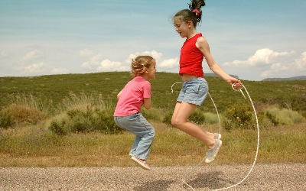

Как осуществляется развитие крупной моторики у дошкольников? Существует большое количество разнообразных игр и упражнений.
- Первое и самое простое – это зарядка. Выполнение всевозможных упражнений на повороты и наклоны, хождение на носках и пятках, махи и приседания, прыжки и скрещивания рук помогают научиться контролировать свое тело. Используйте мяч: его можно катать, бросать и ловить, с ним можно приседать, наклоняться.
- Игры со скакалкой, а также игры на бросание и попадание в цель, кольца, игра в городки, дартс помогут в развитии внимательности и координации движений.
- Занятие танцами, езда на велосипеде и самокате, роликах и коньках — и это все способствует укреплению мышечного аппарата ребенка.
Для развития крупной моторики ребенка хорошо подойдут и упражнения на зеркальное копирование движений взрослого. Это позволит в игровой и веселой форме развить реакцию и научиться чувствовать свое тело.
- не только упражнения развивают крупную моторику.
” Научиться владеть своим телом и развивать общую моторику в дошколят можно и приобщая их к домашнему труду. Протереть пыль, пропылесосить, подмести веником или помыть пол, помыть посуду, полить цветы, развесить постиранное белье на веревочку — все это просто, когда давно научился, а для ребенка это будет отличной тренировкой крупных мышц.
И при этом он будет чувствовать себя взрослым, потому что не тренируется, а как мама и папа выполняет взрослые дела.

Не приучайте ребенка лениться! Почему не развивается крупная моторика
- Наибольший интерес у детей - вызывают игры на зеркальное отражение и метание, это и есть самые популярные способы развития крупной или как ее еще называют общей моторики.
Современных детей непременно надо заставлять двигаться. Почти половина девочек и четверть мальчиков дошкольного возраста страдают ожирением различной степени.
- Для девочек слишком мало подвижных игр, у мальчиков их гораздо больше.
Дети сейчас живут в таком комфорте!
” - Очень много интересного можно узнать, вообще не делая никаких движений. К примеру, мобиль, который висит над кроватью, играет мелодию, светится, крутится, а ребенок не может дотянуться до него руками. Или игрушка, у которой достаточно нажать одну кнопку, а она в ответ выдает целый спектр действий. Для младенца это все - познавательная активность, а моторной реализации у нее нет.
В итоге ребенок переполняется информацией, и потом ему обязательно нужно просто активно подвигаться, чтобы скомпенсировать интеллектуальную деятельность.
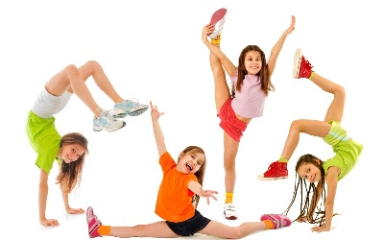

Комплексы упражнений для развития крупной моторики

Упражнения для головы, рук и плечевого пояса
- Приподнимание головы, из положения лежа на спине.
- Наклоны головы в левую и правую стороны, а затем вперед и назад.
- Движения головой по кругу.
- Плавные движения руками вперед, вверх, в стороны.
- Перемещение предметов из одной руки в другую перед грудью, над головой, за спиной.
- Соединение рук перед грудью и за спиной.
- Поднимание и опускание плеч.
- Выполнение движений плечами и руками по кругу.

Упражнения для туловища
- Повороты туловища в левую и правую стороны.
- Наклоны вперед.
- В положении лежа выполнение поворотов туловища в стороны (можно за перемещающейся игрушкой).
- Лежа на спине, одновременный подъем и опускание обеих ног.
- Движение ногами аналогично езде на велосипеде.
- Лежа на спине одновременно поднимать и опускать обе руки.
- Лежа на спине, одновременно поднимать руки и ноги.
- Лежа на спине, выполнять перекрестные движения руками и ногами.

